Жанболат Аупбаев. Ерен
«Егемен Қазақстан», 04.02.2017 | 612 | 1
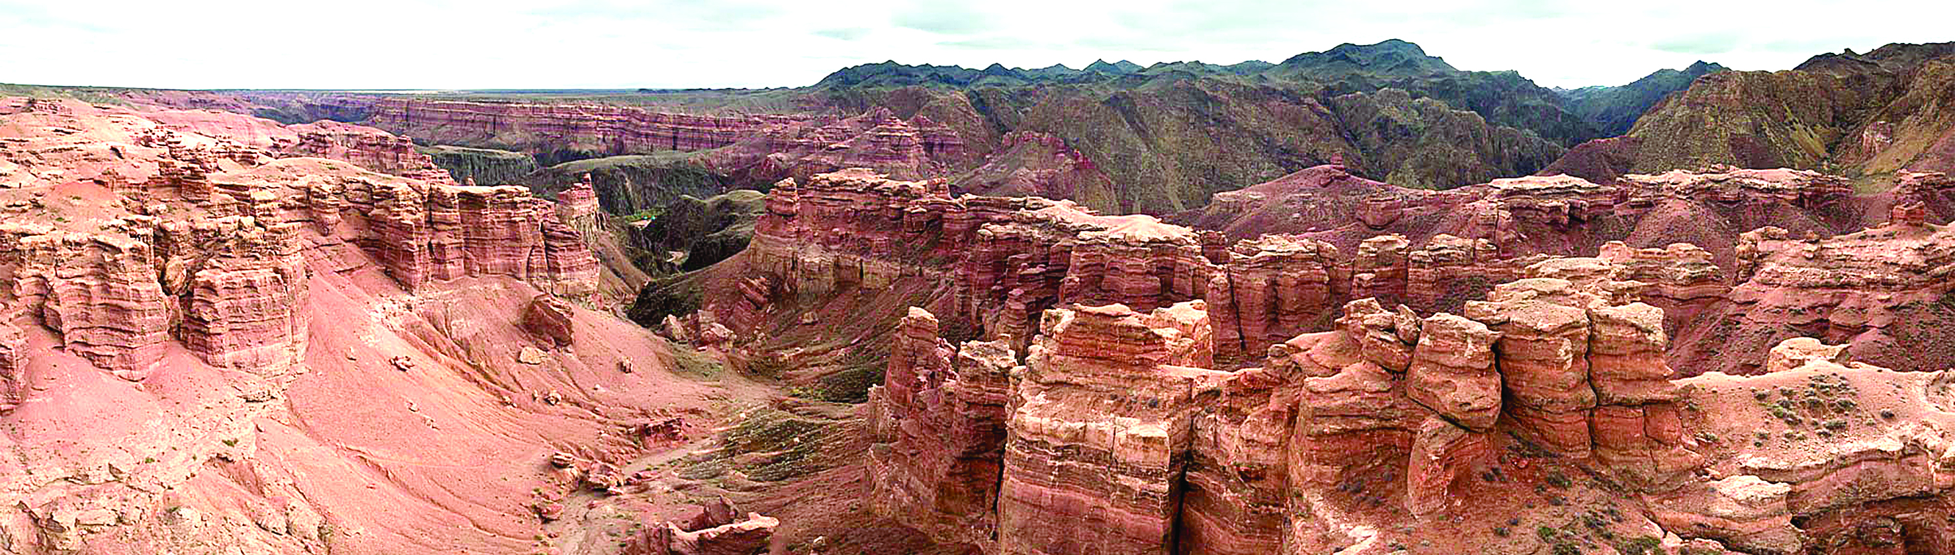 Шарын шатқалы… Тереңдігінің кей жері 550 метрге дейін жететін қызыл керіш шыңырау біздегі газет-журнал беттері мен теледидар хабарларын жаулап алғалы қашан?! Иә, бұдан мыңдаған жылдар бұрын дүлей тасқынның суы орып кеткен бұл шұрат небір құпия сыр мен тылсым күшке толы. Әсіресе, ақшыл, қоңыр, қызыл, сұр кейіптегі топырақ белдеулерінен құралған жарқабақтар… Онда табиғаттың өзі жасаған небір фантастикалық «скульптуралар» бой түзеп тұр. Саңырауқұлақ, дию, атты адам, ертегідегі қорған мұнаралары дейсіз бе, бәрі бар. Осындай бейнелерді көрген адамдардың таңғалмасқа шарасы жоқ.
Бұл Шарын шатқалының Торыайғыр тауы маңайындағы жоғарғы көрінісі. Ал оның төменгі Сарытоғай алабына келіп ұласатын тұсы ше? Мұнда да адамды таңдандыратын, ойландырып-толғандыратын жайттар жоқ емес. Соның ең үлкені осындағы жұмбақ орман. Ондағы ежелгі соғды заманы ағаштары тегіне жататын ерен тоғайы.
Бұл аңғарды біз ең алғаш 1959 жылы сегіз жасымызда көрген едік. Шонжы ауылы Шарын өзені ағып өтетін Сарытоғайға өте жақын болатын. Сол жерден үлкен кісілер, араларында өзіміз сияқты балалар да бар топ үйлерімізге отын дайындап таситынбыз. Орман күзетшісі Төкір деген қарт еді. Тік тұрған ағашты кескізбейтін. Жел құлатқан кәрі тал-теректер мен өзен жиегіндегі су шайған түбіртек салындыларды жинап алуға ғана рұқсат беретін. Бір күні әкейдің сол кісіге: «Анау құлаған ағашты арбаға сиятындай етіп кесуге қанша әрекеттенсем де болмады. Діңі балтамды кері серпиді де тұрады. Бөле алмадым», деген сөзі есімізде. Сонда қария: «Ол ерен ғой. Басқа ағаштардан темір сияқты қаттылығымен ерекшеленеді, – деді. – Оны отқа жағуға емес, құрылысқа пайдалану керек. Себебі, жоғарыдағыдай ерекше қасиетіне байланысты еренді өзен көпірінің астындағы тіреуішке қойсаң шірімейді. Үйдің төбесін жабатын белағашқа пайдалансаң сынбайды. Ат арба дөңгелегінің шеңберін жасасаң мүжілмейді. Ауладағы отын бұтайтын дөңбекті қазақ жаңғырық демей ме. Міне, соған да ол таптырмайтын нәрсе. Өйткені, үстіне қанша соққы түссе де, жарылмайды, сынбайды».
Содан соң Төкір ақсақал төмендегідей екі қызық нәрсені айтты. Оның біріншісі, 30-жылдары осы Сарытоғайдың шетіндегі Тастықара ауылында пилорама артелінің құрылғандығы. Онда ерен ағашынан тақтай тілініп, ол Іле өзеніндегі баржамен Қапшағай тұсындағы Түрксіб теміржолының разъездеріне әкетілетін болған. Темірге қарағанда жеңіл, бірақ беріктігі сол тектес металдарға пара-пар ереннен алынған жоғарыдағы жұқа фанер тақтайшалар жиегі алюминиймен құрсауланып, аэропланның корпусын жасауға пайдаланылған екен. Екіншісі, Ұлы Отан соғысы жылдарындағы жағдай. Сол кездері Сарытоғайға еңбек армиясының бригадасы әкелініп, олар мұнда екі жылдай болыпты. Істеген жұмыстары – учаске басшылары таңдап, рұқсат еткен ерен ағашын кесіп, белгіленген қалып, форма бойынша Тула мен Ижевскіге жіберу. Сөйтсе, шытынап сынбайтын, опырылып кетпейтін одан винтовка мен автоматтың дүмі жасалған екен ғой.
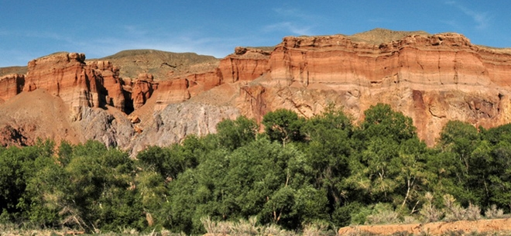
…Кейін біздің үйіміз етектегі Шонжыдан таудың арғы бетіндегі Нарынқолға көшіп, Сарытоғайды ұмыттық. Ондағы ерен ағашы да естен шығып кеткен. Тек арада 30 жыл өткенде… Иә, 90-жылдары газет-журналдар мен телеарналар Шарын шатқалы туралы небір сенсациялық хабарларды дүмпітіп берді дейсіз. Құдды Америка құрлығы енді ашылғандай әсер қалдыратын сол ақпараттар арасында Сарытоғай орманы, ондағы жұмбақ оазис туралы да айтылып қалып жатты. Бақсақ, ол баяғы темір ағаш – ерен массиві екен. Бірақ, атауы басқа. Анықтамалықтар мен энциклопедияларға Шарын шетені деген сөз тіркесімен еніп те үлгерген.
«Сонда қалай? – дейміз іштей. – Бұлардың екеуі бір-бірінен мүлде бөлек ағаштар ғой». Мұндай тұжырымға келуімізге шетенді де бала күнімізден көріп өскендігіміз. Ол қабығы қызыл, ішкі өзегі ақ, діңі анау деп айтатындай жуан емес, жапырақтары сиыртаңдай кейіпте өсетін, бұтақтарында қойшының қыздары құлақтарына сырға ғып тағып ойнайтын моншақ-моншақ жемісі бар бойшаң ағаш еді. Тез сынатын. Морт, әлсіз болғандықтан көп ештеңеге жарамайтын. Бала кезімізде малшылардың одан бұзау байлайтын қазық жасаймыз деп әрекеттенгенін көргеніміз бар. Сөйтіп балтамен бір басын үшкірлеп жерге қаққанында, үстінен ұрған соққыға шыдай алмаған ол бой-бой боп сөгіліп, түкке жарамай қалатын. Сонда бұл қайдағы темір ағаш? Одан кейін… Иә, шетен Сарытоғай секілді саванналық сипаттағы жерде емес, Тянь-Шанның көкорай шалғынды белдеуінде өседі. Яғни, ол құрғақ, шөлейтті аймаққа жат, тек салқын жер, ылғалы мол таулы өңірге бейім ағаш.
Осындай ойлар маза бермеген соң бала кезіміздегі таныс Сарытоғайға барып, бәрін өз көзімізбен көруге бел байладық. Оған жол 2012 жылдың көктемінде ғана түсті. Осыдан 53 жыл бұрын көрген сол өңір. Сол жарқабақты аңғар. Шоқ-шоқ ағаштар өскен сол тоғай. Көп өзгеріс жоқ. Тек өзенде ғана өзгешелік бар ма, қалай?.. Төңіректі азан-қазан етіп жататын бұрынғы дүлей ағын байқалмайды. Су мүлде азайып кеткен. Бұл жерді осы аймақтағы меншікті тілшіміз Нұрбол Әлдібаев жақсы біледі екен. Ол мұндағы мекеме мамандарымен амандаса келіп: «Шарын мемлекеттік ұлттық табиғи паркінің директоры Тоқтам Бектемісов», – деп таныстырды дене бітімі шағын, қимылы ширақ, ашық мінезді кісіні.
– Иә, бұл ағаштың аты ерен, – деді ағамыз аман-саулықтан соң. – Өз басым осы атауды құптаймын, қолдаймын. Себебі, ол біздің құлағымызға сонау 50-60-жылдардағы бала кезімізден таныс ұғым. Оған жанкүйер болғандықтан, осы парктің кіреберіс жеріндегі панноға «Шарын реликті ерен тоғайы» деп жаздыртып та қойдым. Ендігі мәселе түрлі анықтамалықтар мен биологиялық оқулықтарда. Сондағы қиғаштықтарды түсіндіріп айтып, жаңсақ ұғымды түзетуге күш салу керек.
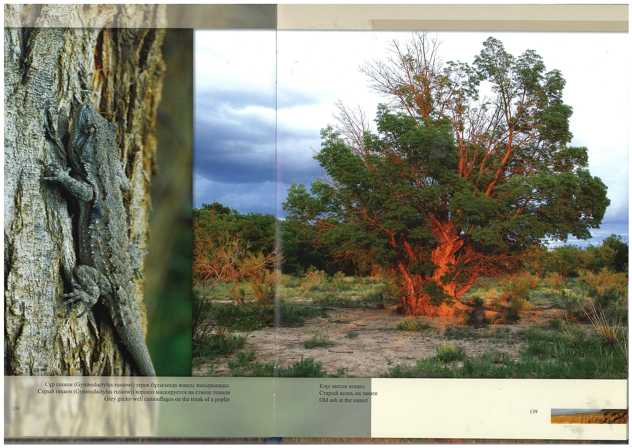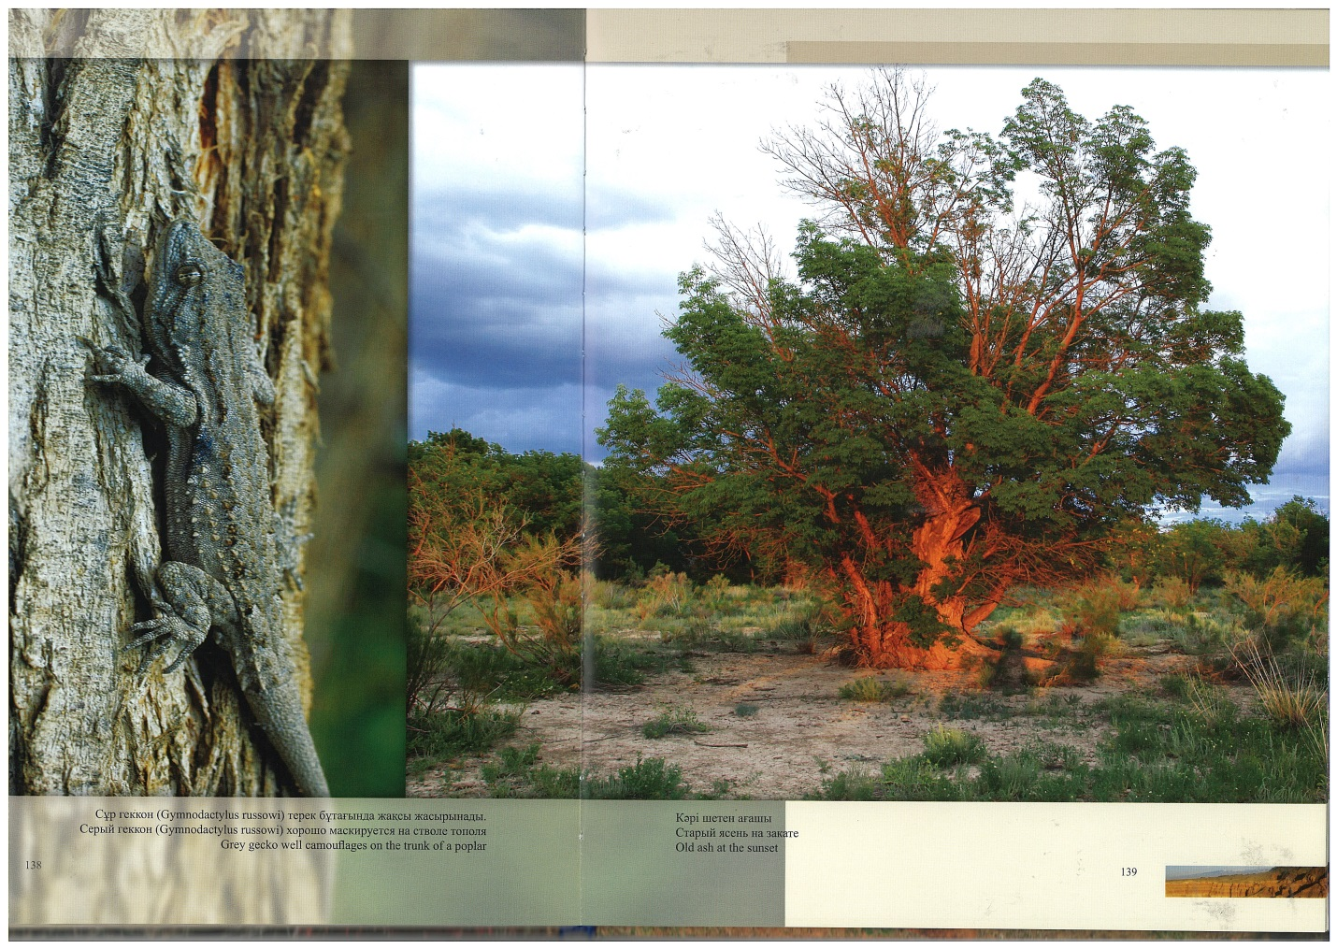
Осылай деген Тоқаң келесі кезекте ерен ағашының қадір-қасиетін баяндауға көшті. Әңгіме иесінің сөзіне қарағанда, оның бойында адамға күш-жігер беретін биоэнергетикалық қуат бар екен. Оны құшақтап, діңіндегі қабыққа алақаныңызды тигізсеңіз, жанға жайлы жылы ағын сезіледі. Мұны ең алғаш байқаған Лондондағы королевалық ботаника бағының ғалымдары болып шықты. Қазақстан тәуелсіздік алғаннан кейін Шарын шатқалын көруге келген олар осыған таңғалып, сосын тоғайдағы әлі ешкім білмейтін, көп зерттелмеген өсімдік түрлеріне тамсанып қайтыпты. Содан соң атап айтар нәрсе, есте жоқ ескі замандағы соғды дәуірі флорасының жұрнағы бұл ағаш қазір осы Сарытоғайдан басқа Америкадағы Невада штатының Грант резерватында ғана сақталып қалыпты. Сондай-ақ, өте қатты, берік қасиетінен бөлек ерен өзінің текстурасы, яғни табиғи өрнегі арқылы мебель фабрикасы мамандарын да қатты қызықтыратын болып шықты. Бұл жөнінен ол үй жиһаздары үшін айрықша бағаға ие қызыл ағашпен қатар аталып, құрметтеледі екен.
– Қоңыр күзде, – деген еді сол сапардағы әңгімесінде Тоқаң, – ереннің жапырақтарындағы тұқымы пісіп жетіледі. Бұтақтарды жел шайқағанда, сол дән-дәнектер сабағынан үзіліп, төменге қарай құлдырайды. Ғажабы, бұл тұқымның үшкір ұшы мен қанат сияқты қауыздарының кеңістіктен жерге түсерде тікұшақ пропеллері секілді естілер-естілмес дыбыс шығаратындығы. Сөйтіп, олар шыркөбелек айналған күйі топыраққа келіп қадалады да, шым қыртысына дендей еніп кетеді. Нәтижесінде, келесі көктемде сол жерден ереннің кішкентай өскіндері қаулап шығып, шып-шымыр шыбыққа айналады. Сосын… Иә, сосын ереннің жапырағы мен жерге төгілген тұқым дәні құрамында май көп болады. Осыны білген орман жұмысшылары көктемнің аяғында өткен күзден қалған ескі жапырақтарды жинастырып, әр жерге үйіп қояды. Себебі, ол аң мен малға өте жұғымды азық. Сөз ретіне қарай айта кетейін, жалпы осы Сарытоғайда ешқашан жұт болмаған. Ол мұндағы тораңғы, қарағаш, ерен, шеңгел сияқты ағаштардың дән-дәнегі мен орман арасындағы жұғымды шөптердің қасиетінен болуы керек.
Әңгіме барысында Тоқтам ағамыздан сондай-ақ ереннің көкке бойлап өсуге құштар ағаш екенін, діңінің де жуан болатынын және қурамай, сембей ұзақ жасайтын ерекшелігі бар екенін білдік. Бұл айтқандарымызды нақты деректермен сөйлетер болсақ, өзіміз сөз етіп отырған табиғат сыйының биіктігі 10-15 метрге, жуандығы 7-8 адамның құшағы жетіп, ал орташа өмір сүру жасы 150 жылға дейін барады екен. Тоғайды аралап жүріп 700 жылға жуық уақыттан бері тұрған, одан кейін 400-500 жыл жасаған ерен ағаштарын көрдік. Олардың діңіндегі қалың қыртысты қабықтарға бойлай түскен шимайлы сызықтар өткен ғасыр оқиғаларының табын білдіретін адам әжімдеріне керемет ұқсап тұр.

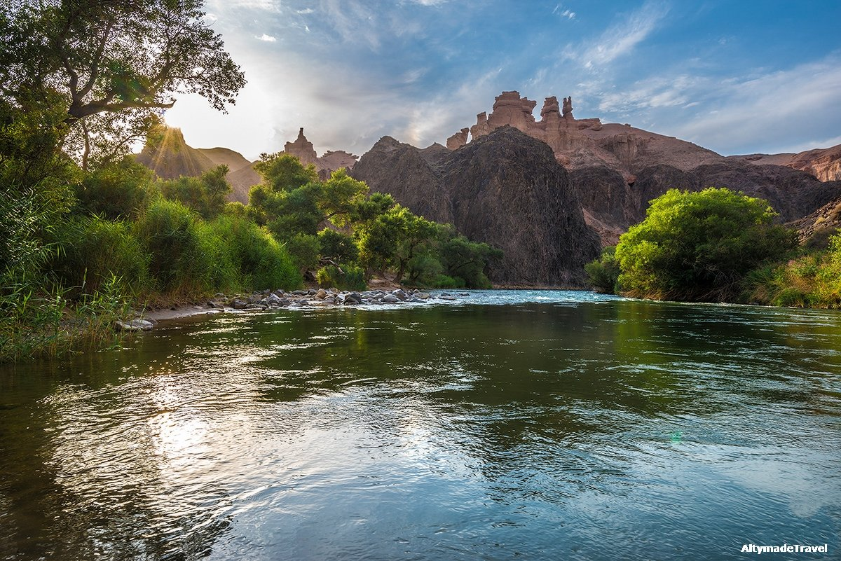
…Былтыр қараша айында Нарынқолға барып, қайтар жолда Темірлік сайын жүлгелей отырып Сарытоғайға соққан жайымыз бар. Күн жексенбі еді. Түс кезі-тін. Аңғар іші тым-тырыс. Ойымызға осыдан 4 жыл бұрынғы сапарымыз оралды. Содан бері бұл жерде көп ештеңе өзгере қоймапты. Тек… Қорық қақпасын ашқан күзетші жөн сұрасқаннан соң Тоқтам аға Бектемісовтің қайтыс болғанын айтты. «Қашан?» – дедік не дерімізді білмеген біз. «Осыдан екі жыл шамасы бұрын», – деп жауап берді ол. Үнсіз қалдық. Көз алдымызға елгезек, ширақ қимылды, ақкөңіл аға елестеді. Ол кісінің: «Бұл өңірді бізден артық кім біледі?! Әкеміз, әкеміздің әкесі, мына өзіміз өмірімізді арнадық қой осы жерге. Жазыңыздаршы, ғалымдарға айтыңыздаршы… Бұл ағаштың аты – ерен», – деген сөзі құлағымызға жаңғырып жеткендей.
«Жазамыз, жеткіземіз жұртшылыққа», дедік жабығып тұрып ішімізден. Осы біздің жақсы сөзге неге жанымыз ашымайды? Тілдік қорымызда шошқатікен, сасыққурай, итсигек, сіңбірік, итмұрын деген атаулар да бар ғой. Оған қарағанда ерен деген ерекше ұғым емес пе? Сөздің төресі десек қателеспейміз. Шетеннен ешкім қашып тұрған жоқ. Ол жоғарыда айтып өттік, басқа ағаштың аты. 2007 жылы «Арыс» баспасынан жарық көрген «Орысша-қазақша сөздікте» оның «рябина» екендігі тайға таңба басқандай жазулы тұр. Сонда «ясень» қалай шетен болады? Биолог Қ.Сыбанбеков 1986 жылы «Қайнар» баспасынан шыққан «Жабайы өсімдіктер сыры» атты еңбегінде рябинаны Сібір шетені, Кавказ шетені, Тянь-Шань шетені деп жіктеп, жіліктеп жазып кеткен. Енді мына қызыққа қараңыз. Соңғы 5-6 жылдан бері экологтар шетенді былай қойып, Шарын шаған тоғайы дегенге көшті. Ал керек болса… Шаған деп біріншіден, бұта тектестерді айтады. Онда дің болмайды. Көкке бойлап өспейді. Республикамыздағы шаған атауын иеленген жерлерді аралап көргеніміз бар. Сонда оларда қарағайдай қайқайған зәулім ағаштар көзімізге түскен жоқ. Бұталы, бәкене тоғайларды кездестірдік. Екінші, шаған сөзі қураған, құп-қу боп семген емен, шыршаларға байланысты қолданылады. Қыста отынға барған ауыл адамдары тау беткейін аралап жүріп, бұтақтарына дейін аппақ болып қу мүйіз сияқты қатып қалған қарағайды көрсе: «Әне, шаған! Отқа нағыз құрғақ, кебу тамызық», – деп үйлеріне кесіп алып қайтатын. 2011 жылы республика Ғылым академиясының А.Байтұрсынов атындағы Тіл білімі институты шығарған «Қазақ әдеби тілі сөздігінің» 15-томында да шаған сөзіне байланысты жоғарыдағыдай биологиялық және тілдік тұрғыдағы екі ұғым, тұжырым бар. Осы дәйектерді ой сүзгісінен өткізіп, талғам таразысына салып безбендейтін сарапшы топ – терминком ғой. Ал оны реттеп, өз орнына қоятын, соның өмірде көрініс табуын бақылап, қадағалау жүргізетін кім? Сөз бар. Іс… Шарын шатқалындағы Сарытоғай шұратының ерен тоғайынан біз, міне, осындай екіұдай сезіммен, күпті көңілмен аттандық.
Жанболат АУПБАЕВ,
«Егемен Қазақстан»
Алматы облысы,
Ұйғыр ауданы

